


Manter Item de Contrato
O objetivo desta funcionalidade é alterar, atualizar ou remover um item de contrato cadastrado no GSAN. A opção pode ser acessada via Menu de sistema, por três caminhos: GSAN > Relatório > Micromedição > Acompanhamento de Serviços de Hidrômetro > Manter Item de Contrato. Ou: GSAN > Faturamento > Item de Contrato > Manter Item de Contrato. OU: GSAN > Micromedição > Desempenho de Gestão de Micromedição > Item de Contrato > Manter Item de Contrato.
Feito isso, o sistema visualiza a tela de filtro a seguir:

Observação
Informamos que os dados exibidos nas telas a seguir são fictícios, e não retratam informações de clientes.
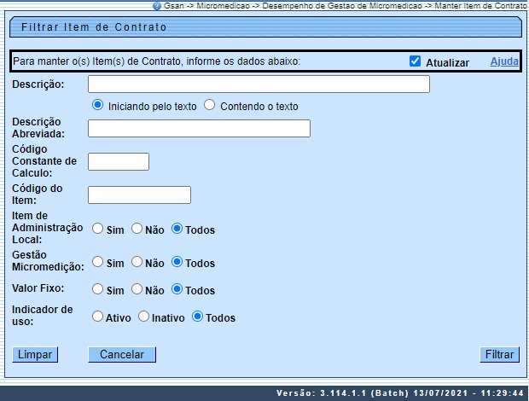
Inicialmente, o sistema exibe a tela de filtro acima. Informe os parâmetros que julgar necessário e clique no botão . Para detalhes sobre o preenchimento dos campos clique AQUI. Após a execução do filtro, o sistema exibe a tela abaixo, contendo os itens cadastrados que atenderam aos parâmetros informados.

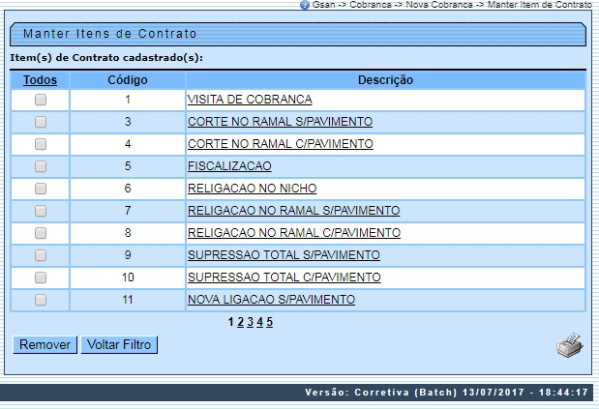
Para gerar o relatório com os itens de contrato cadastrados, clique no botão , conforme modelo AQUI. Para remover um ou mais itens, marque o(s) checkbox(s) correspondente(s), ou para excluir todos os itens, clique no hiperlink Todos. Em seguida, clique no botão . Para atualizar um item, clique no link do campo Descrição e será exibida a tela a seguir:

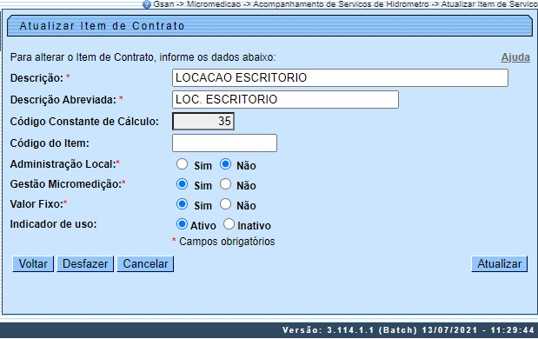

Agora, faça as modificações que julgar necessárias e clique no botão .

Tela de Sucesso
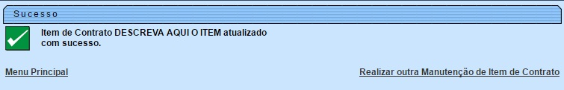

MODELO DE RELATÓRIO: ITEM DE SERVIÇO CADASTRADOS
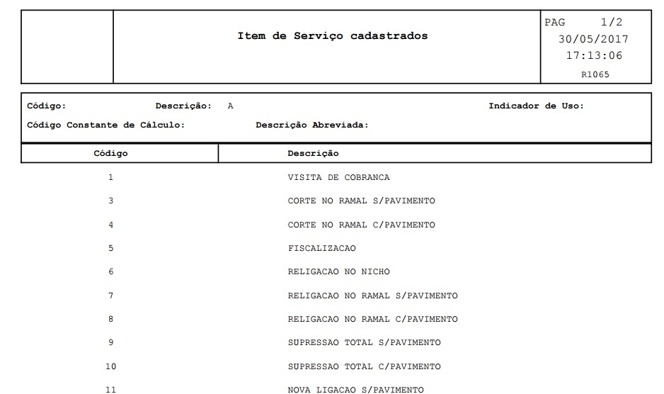

Preenchimento dos Campos
Campo | Preenchimento dos Campos
Descrição | Campo obrigatório - Informe a descrição do item de contrato.
Descrição Abreviada | Campo obrigatório - Informe a descrição abreviada do item de contrato.
Código Constante de Cálculo | Informe o código da constante de cálculo, com no máximo 4 (quatro) dígitos.
Código do Item | Informe o código do item, com no máximo 11 (onze) dígitos.
Administração Local | Indicar se o item de contrato é considerado uma administração local. Sendo a Administração local um custo do item de contrato, que deverá estar definido no contrato da empresa contratada. E o valor a ser pago deste item é informado a cada boletim gerado, no mesmo percentual que o boletim for calculado em relação ao valor global do contrato. É importante informar que, este campo somente será habilitado quando o cadastro de atividade possuir mais de uma atividade. Para mais detalhes sobre Processo de Gestão de Micromedição acesse o link associado ao nome
Gestão Micromedição | Permite indicar se o item de contrato a ser cadastrada/ ou atualizado indica que a empresa contratada realiza instalação ou substituição de hidrômetro.É importante informar que, este campo somente será habilitado quando o cadastro de atividade possuir mais de uma atividade. Para mais detalhes sobre Processo de Gestão de Micromedição acesse o link associado ao nome.
Valor Fixo | Campo obrigatório. Informe se o item inserido possui valor fixo.
Indicador de Uso | Informe a opção Ativo para indicar que o item do contrato está ativo no sistema, caso contrário, selecione a opção Inativo.

Funcionalidade dos Botões
Botão | Descrição da Funcionalidade
 | Ao clicar neste botão, o sistema executa o filtro com base nos parâmetros informados.
 | Ao clicar neste botão, o sistema limpa o conteúdo dos campos na tela.
 | Ao clicar neste botão, o sistema remove o(s) item(ns) marcados no checkbox.
 | Ao clicar neste botão, o sistema retorna à tela de filtro.
 | Ao clicar neste botão, o sistema volta à tela anterior.
 | Ao clicar neste botão, o sistema gera o relatório ITENS DE SERVIÇOS CADASTRADOS.
 | Ao clicar neste botão, o sistema desfaz o último procedimento realizado.
 | Ao clicar neste botão, o sistema cancela a operação e retorna à tela principal.
 | Ao clicar neste botão, o sistema comanda a atualização dos dados referente ao tipo de crédito.

Referências
Manter Item de Contrato
Inserir Item de Contrato

Termos Principais
Faturamento
Clique aqui para retornar ao Menu Principal do GSAN

